Detalhamento do caso de uso Módulo Financeiro

O módulo Financeiro permite ao usuário controlar toda a situação financeira da empresa, desde a entrada de caixa, saída de caixa, e recebimentos dos clientes de acordo com cada competência.

1 – Controle de caixa

* 1. – Protótipo da tela de controle de caixa

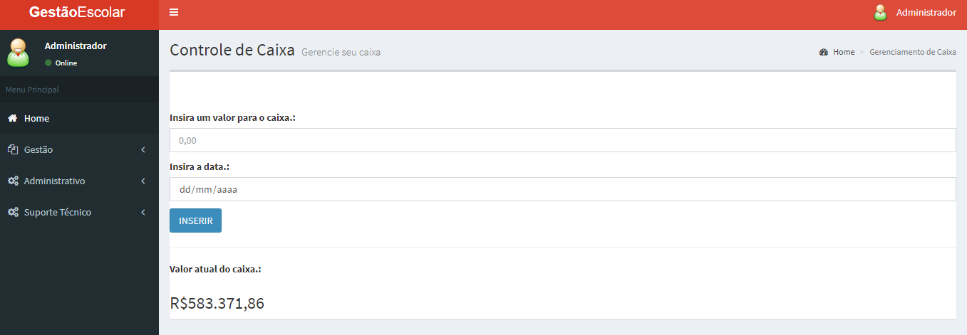

1.2. – O controle de caixa permite ao usuário dar entrada do valor não controlado, onde deve informar o valor da entrada e a data de entrada, ao clicar no botão “Inserir” o valor será acrescido ao valor total do caixa.

2 – Gerenciar Saída de caixa

2.1 – Protótipo do gerenciamento de saída de caixa

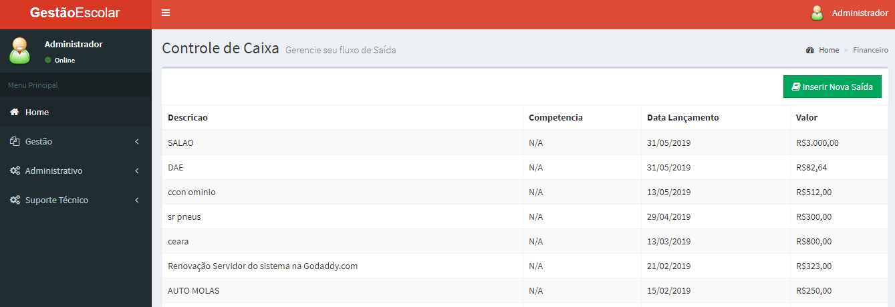

2.2 – A tela de gerenciamento de saída de caixa permite que o usuário controle toda a saída de valores de caixa, informando a sua descrição, caso seja salário de funcionário é inserida a competência, a data de lançamento e o valor.

2.3 – Protótipo da tela Inserir Nova Saída

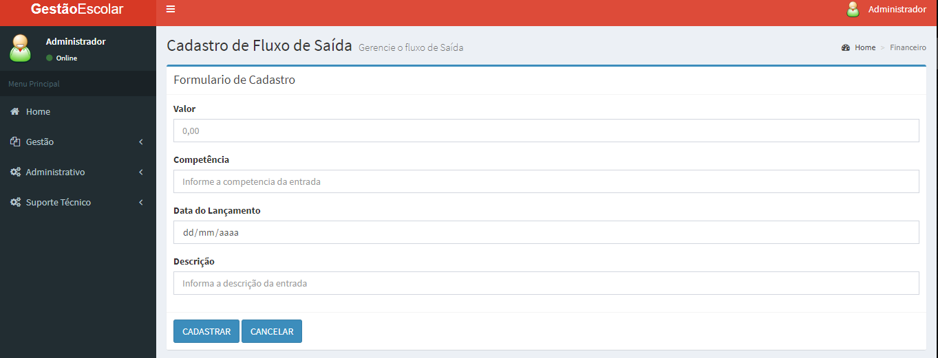

2.4 – Exibe o formulário do fluxo de saída do caixa, onde o usuário deve informar, o valor, competência, data do lançamento e descrição obrigatoriamente. Ao pressionar o botão “Cadastrar” o sistema valida os campos, grava o registro e redirecionam para o gerenciamento de saída de caixa. O botão “Cancelar” redireciona o usuário para tela de gerenciamento de saída de caixa.

3 – Gerenciamento de Recebimento

3.1 – Protótipo da tela de Recebimentos

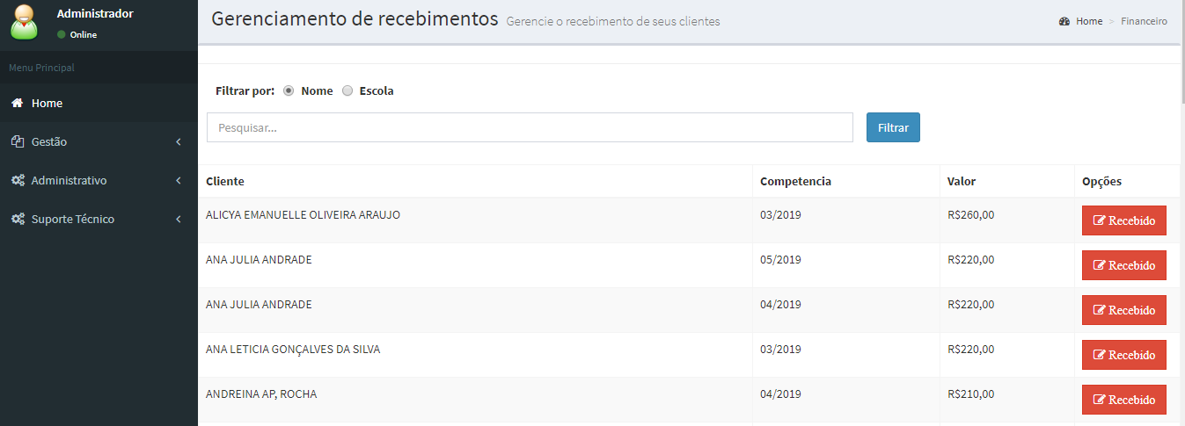

3.2 – A tela de recebimentos lista todos as contas em aberto de cada clientes, exibindo o nome a competência do recebimento, o valor e o botão de confirmação de recebimento. Nesta tabela o usuário poderá filtrar por nome do cliente ou escola.

3.3 – O botão recebimento abre uma modal confirmando o valor e a data do recebimento, ao clicar no botão “Concluir” o sistema registra o recebimento na entrada do caixa.

4 – Gerenciamento de entrada de caixa

4.1 – Protótipo da tela de gerenciamento de entrada de caixa

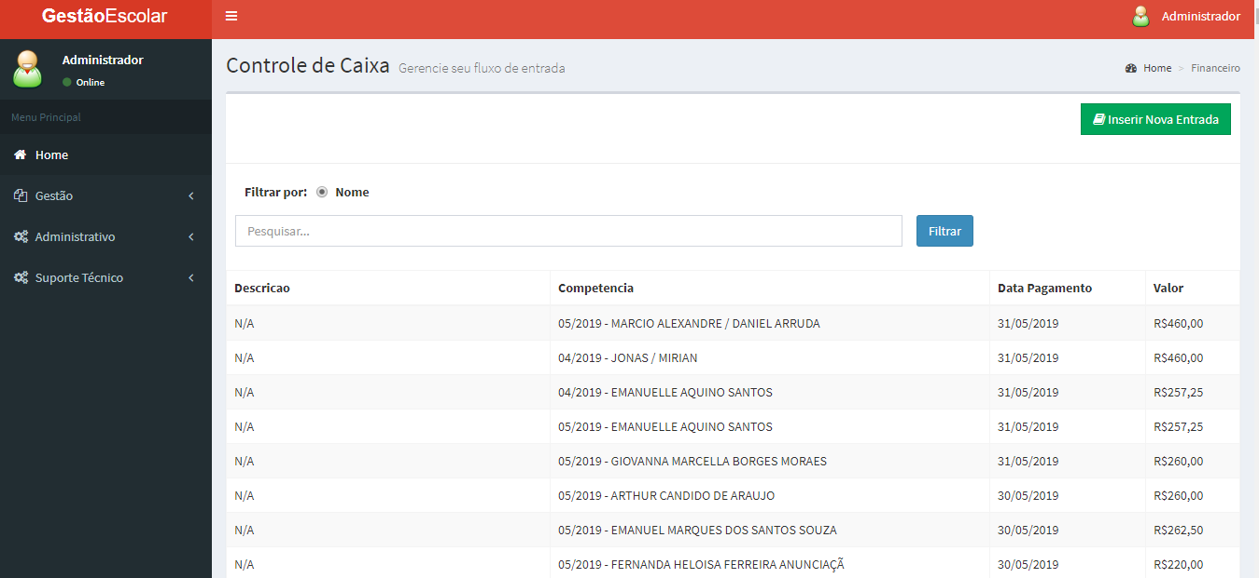

4.2 – A tela de gerenciamento de entrada de caixa lista todas as entradas registradas pelo usuário, como recebimentos de clientes ou não, em descrição o usuário deverá informar toda a entrada de fluxo de caixa, como por exemplo: aluguel de veículo, em competência o sistema registra o recebimento de cada cliente, em data pagamento é exibida a data da entrada e em valor o valor em reais da entrada do caixa. Nesta tela usuário poderá filtrar por nome o recebimento de cada cliente. O botão “Inserir Nova Entrada” redireciona o usuário para o formulário de entrada de fluxo de caixa.

4.3 – Protótipo de entrada do fluxo de caixa

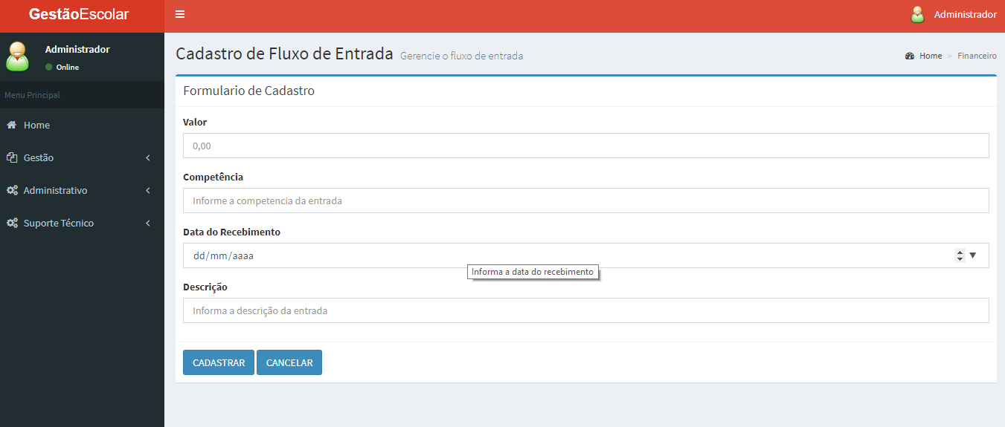

4.4 – O formula do fluxo de entrada possui como obrigatoriedade os campos de valor, competência, data do recebimento e descrição. O botão “Cadastrar” valida o preenchimento dos campos, grava o registro e redireciona o usuário para tela de gerenciamento de entrada. O botão “Cancelar” redireciona o usuário para tela de gerenciamento de entrada.